REVISIONES 21/09/2026

Logo y nombre
- Pendiente de la próxima versión

Notificaciones
- Acuse de recibo. En las notificaciones aceptadas junto con los documentos falta el enlace al documento con el acuse de recibo que se obtiene de: Documentación para Integradores con Espacio Ciudadano
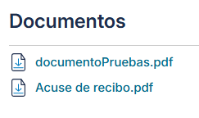

Carnets
- La opción de Cartera Digital no abre de forma automática la aplicación Wallet. Por defecto se va a descargas.

Expedientes
- Los nombres de los expedientes no coinciden en APP y Web. Por ejemplo, para el usuario 24540447E.
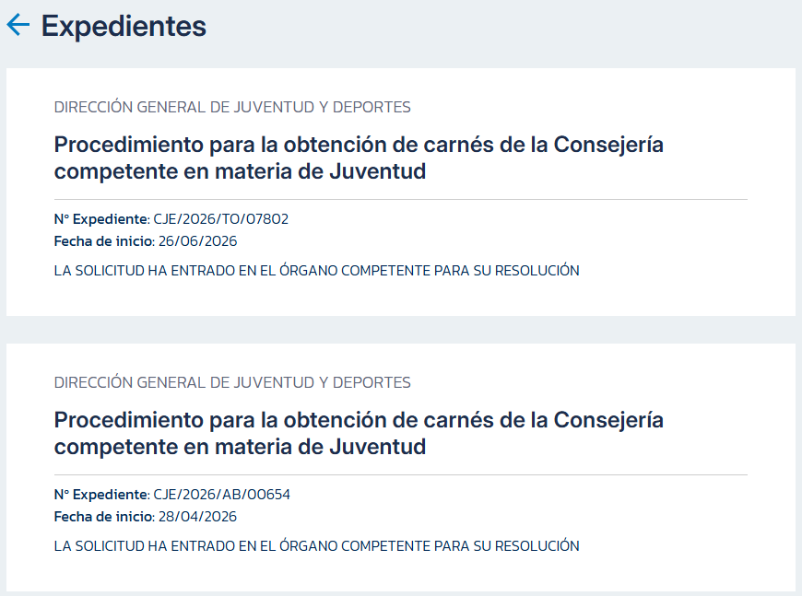

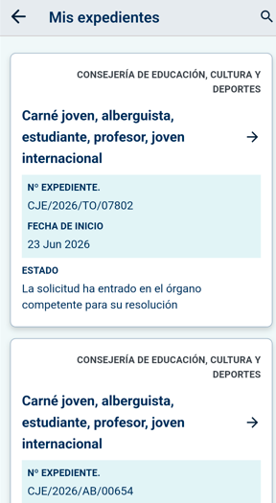

REVISIONES 22/09/2026

Carnets
- La URL para la i de información: https://www.jccm.es/atencion-a-la-ciudadania/oficinas-de-registro/oficinas-oir

Protección de datos
- La página de información de protección de datos no está actualizada con la última revisión: Texto inicial de Información de protección de datos def.docx

Primer Login
- El texto de información de protección de datos que se muestra al inicio no está actualizado. El texto es el mismo que el del punto anterior.

REVISIONES 23/09/2026

Mis datos – Vivienda – Domicilio
- Cuando no hay datos de domicilio aparece la información de contactar con el Ayuntamiento si hay errores, pero no se debe mostrar el botón, pues no hay una URL al listado de Ayuntamientos.

Carnets
- En la i de Mis Carnets digitales en el texto aparece: Si algún dato no es correcto, contacta con tu centro de salud. Eliminar esta frase y el botón con la URL.
- Al seleccionar Carnet Joven la opción de descargar PDF queda oculta. Tendría que ajustarse el contenido a la altura de la ventana.

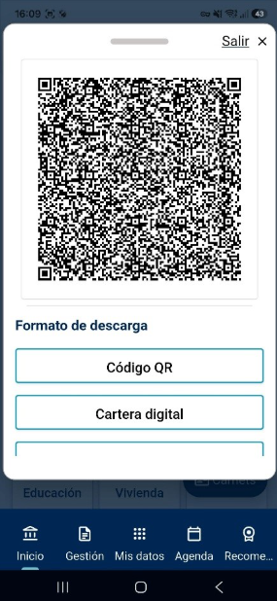

Aportar documentación a un expediente de terceros
- Me permite acceder a expedientes propios del usuario para aportar documentación cuando eso debe hacerse desde Mis Expedientes. En web el mensaje que aparece al intentar acceder a un expediente con el DNI del usuario es. 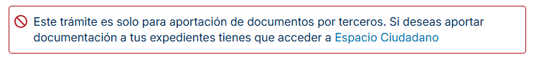
- Se ha revisado el mensaje de la Web
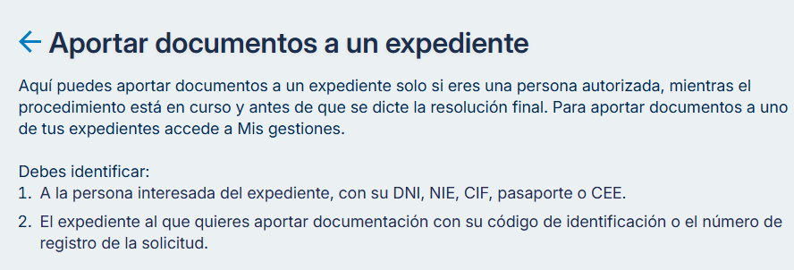

Revisar el mensaje que aparece en la ventana de informacion (i)

Filtros Calendario – Registros, Expedientes.
- Al abrir el calendario para seleccionar fechas en los filtros, el calendario no se ajusta al ancho de la ventana emergente, sino que se corta por el lado derecho.
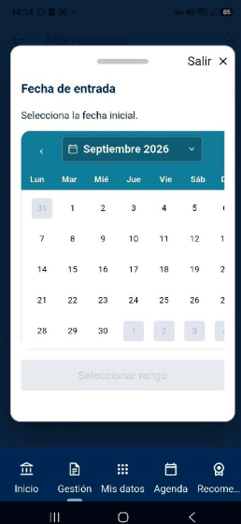

Agenda
- DISEÑO UI/UX - Las cards de Notificaciones son diferentes 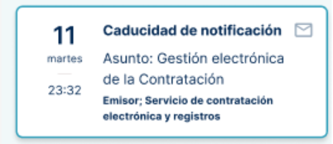

Empleo – Demanda de empleo
- Cuando no se tiene activa la cláusula AGE, se muestra INSCRIPCION NO ACTIVA. Sólo debería mostrarse el mensaje de autorizar la consulta de los datos, pues sin esta autorización no se puede consultar si está activa o no activa.
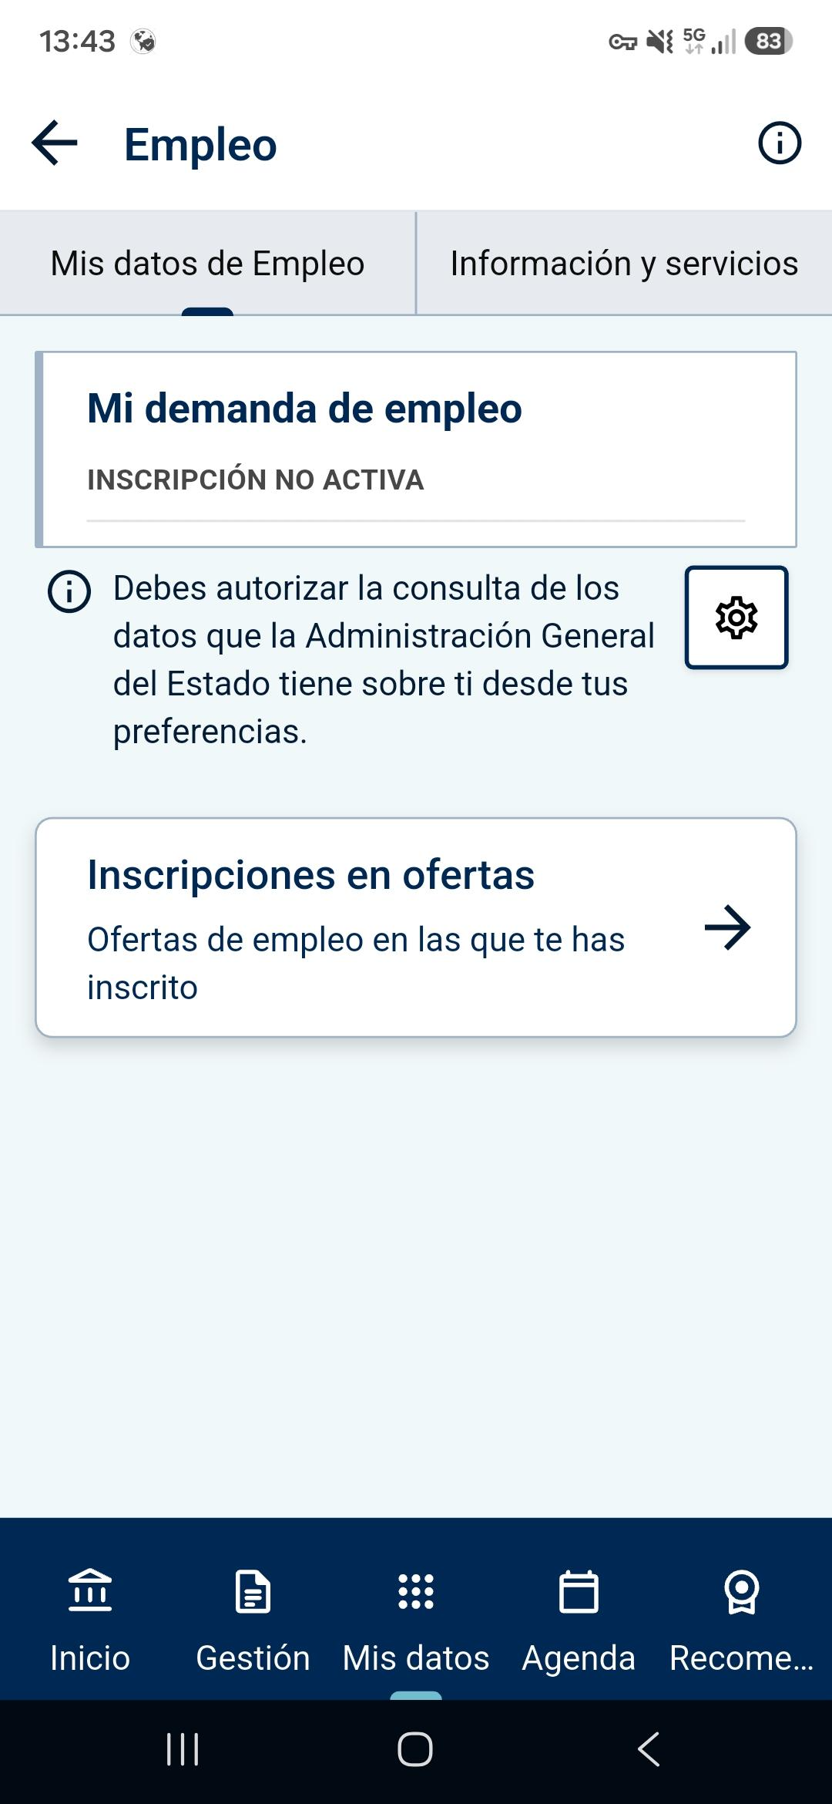

Formulario soporte no logado
- Da error al enviar una incidencia, tanto en logado como no logado.
Expedientes
- El nombre del procedimiento que aparece en el listado no es el mismo en web y en app para el mismo expediente.
- En el listado de expedientes en web se muestra la oficina tramitadora (en el ejemplo Dirección general de humanización y atención sociosanitaria) y en app se muestra la Consejería.

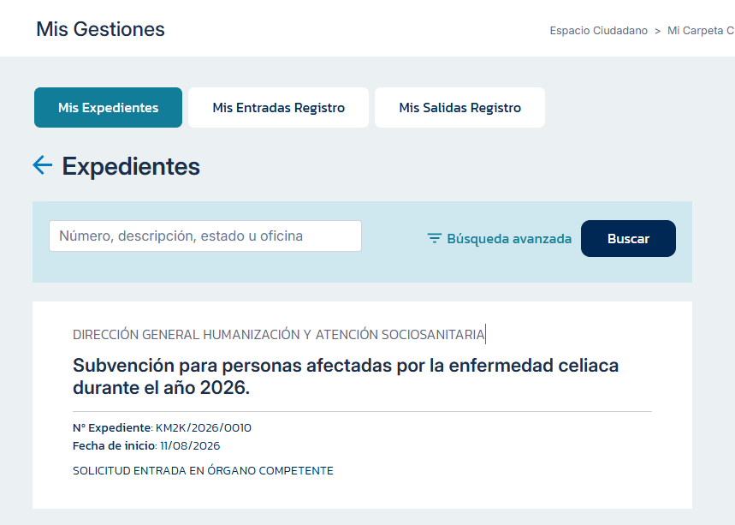
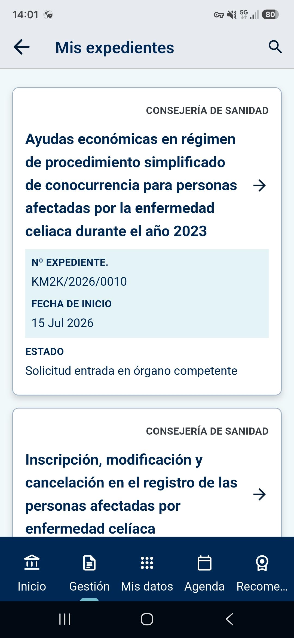

Revisión UX Writing
Que los textos de la ventana de información (i) y los que salen cuando no hay datos sean coherentes (organismo responsable de la información y contacto).
- Inscripciones en ofertas de empleo: en el mensaje cando no hay datos el mensaje y URL no son correctos : Si las inscripciones en ofertas de empleo no son correctas, revisa tu Portal de empleabilidad de la Junta de Comunidades de Castilla-La Mancha.
- Bienes inmuebles
- Carnets
- Vehículos
- Domicilio

Notificaciones
- En las notificaciones hemos detectado un error en la Web que hemos trasladado por error a la APP.
  - En las notificaciones expiradas en los documentos solo se puede descargar el acuse de recibo.
  - En las notificaciones aceptadas en los documentos se pueden descargar los documentos y el acuse de recibo.

REVISIONES 24/09/2026

Acceso con certificado de representante
- Al acceder con un certificado de representante a las distintas secciones (Salud, Bienestar Social….) se tiene que poder consultar la sección “Información y servicios” para ver los trámites o enlaces de interés. Lo que no se puede consultar es la información de citas de primaria o títulos universitarios. Ahora mismo según entras Educación aparece:
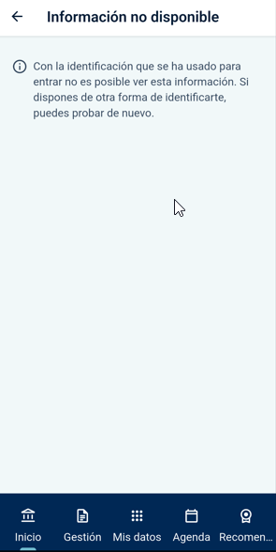
- Con el certificado 99949994K_NOMCUATRO_ESPECIMENCUATRO__R__Q0000000J.p12 no aparece nada en expedientes ni entradas ni salidas de registros. En la Web sí que aparecen resultados:
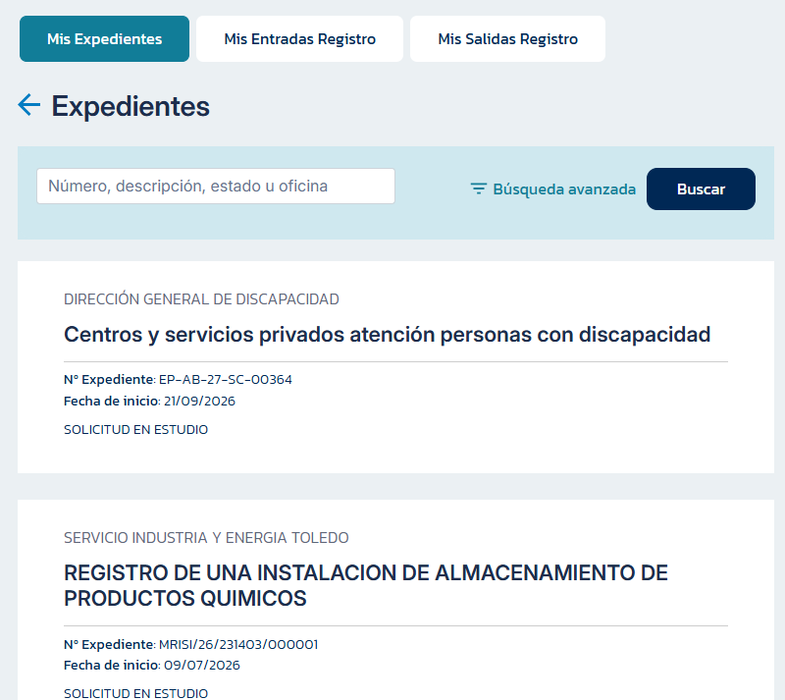

La información que se consulta es la del representado (Q0000000J)
- En la el menú preferencias hay que mostrar la información del representado (Q0000000J)

SSO en Portales externos
- Se abren dentro de la app: EmpleoCLM y EducamosCLM. Deberían abrirse en navegador.
- Cuando cierro la app sin cerrar sesión y intento abrir la app y acceder con otro usuario diferente me sale un error de Cerbero, indicando que estoy autenticada con otro usuario en la sesión. Parece que al cerrar la app no cierra sesión.
El problema es que desde ese punto no puedo hacer logout, porque Volver a la aplicación me lleva a la versión web de Espacio Ciudadano en lugar de a la app logada.
La única salida es logarme con el mismo usuario de la sesión abierta (no puedo saber cuál es con la información que me da el error) para poder hacer logout.
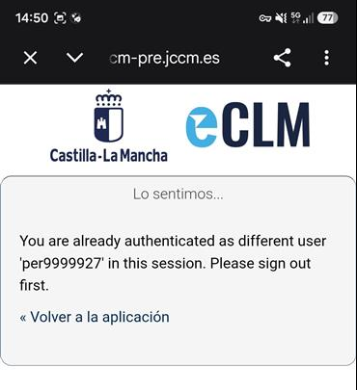
Lo que debería ocurrir es que cuando abro la app si hay una sesión abierta acceda directamente sin tener que autenticar.

- Cuando cierro sesión y accedo con un usuario diferente. Al entrar en los portales el SSO funciona correctamente (cambia de usuario) excepto en Educamos, que mantiene el usuario anterior. Los pasos para reproducirlo son:
- Entro en la app Acceder a Espacio Ciudadano con Clave Permanente 24540447E
- Entro en Educamos - SSO usuaruio cangonzalezg OK
- Cierro sesión y abro sesión con Clave Movil Leticia.
- Entro en Educamos - usuaruio cangonzalezg NOK

